**Ошибка по расчету себестоимости товаров в 1С**

Версии 1С:

Связка:

Оборудование

Описание ошибки с попытками и результатами решений

Комментарий от 5.12:

Комментарий от 10.12:

## Версии 1С:

1С Управление торговлей 11.5.17.84

1С Бухгалтерия предприятия Базовая 3.0.160.16

Базы синхронизируются.

### Оборудование

АТОЛ 30Ф, PAX D230, ОФД Тензор.

В РТТ оплата принимается наличными, банковской картой и СБП, чек пробиваем непосредственно в 1С. При оплате заказа на сайте, платежи принимаются через Интернет-эквайринг от Т-Банк.

После интеграции с 1С информация о заказе и Документ по эквайринговой операции попадают в 1С. Чек ККМ пробиваем вручную.

## Описание ошибки с попытками и результатами решений

❗Наиболее актуальная информация для ознакомления под заголовком “Комментарий от 5.12” и ниже ❗

Где-то верно проставляется, где-то нет. В итоге фактическая сумма и сумма в налоговую разные. При возвратах такое в том числе происходит.

ПО РЕЗУЛЬТАТАМ АУДИТА БАЗЫ СПЕЦИАЛИСТОМ ЛЮДМИЛОЙ УСТАНОВЛЕНО, ЧТО ОШИБКИ, СВЯЗАННЫЕ С СЕБЕСТОИМОСТЬЮ, СКОРЕЕ ВСЕГО ВОЗНИКАЮТ ИЗ-ЗА РЕГЛАМЕНТНЫХ ОПЕРАЦИЙ, КОТОРЫХ ПРИ НЫНЕШНЕЙ УЧЕТНОЙ ПОЛИТИКЕ БЫТЬ НЕ ДОЛЖНО

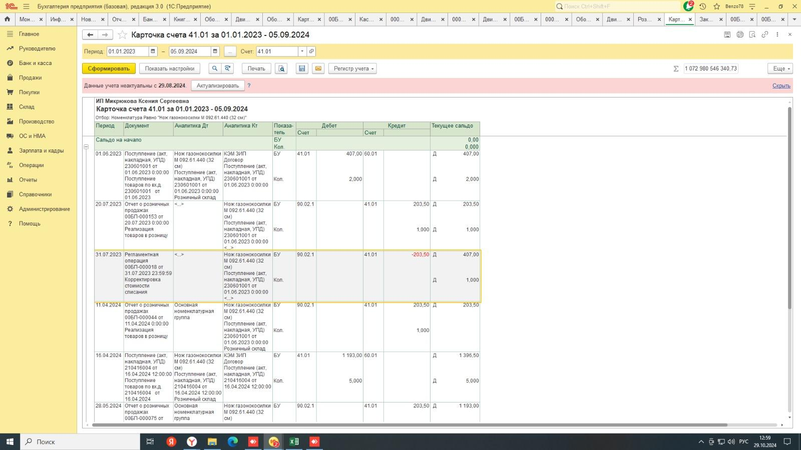

В рамках тестирования перенесли 2 отчета о розничных продажах.

При первом тесте только в КУДИР неверно отображается себестоимость.

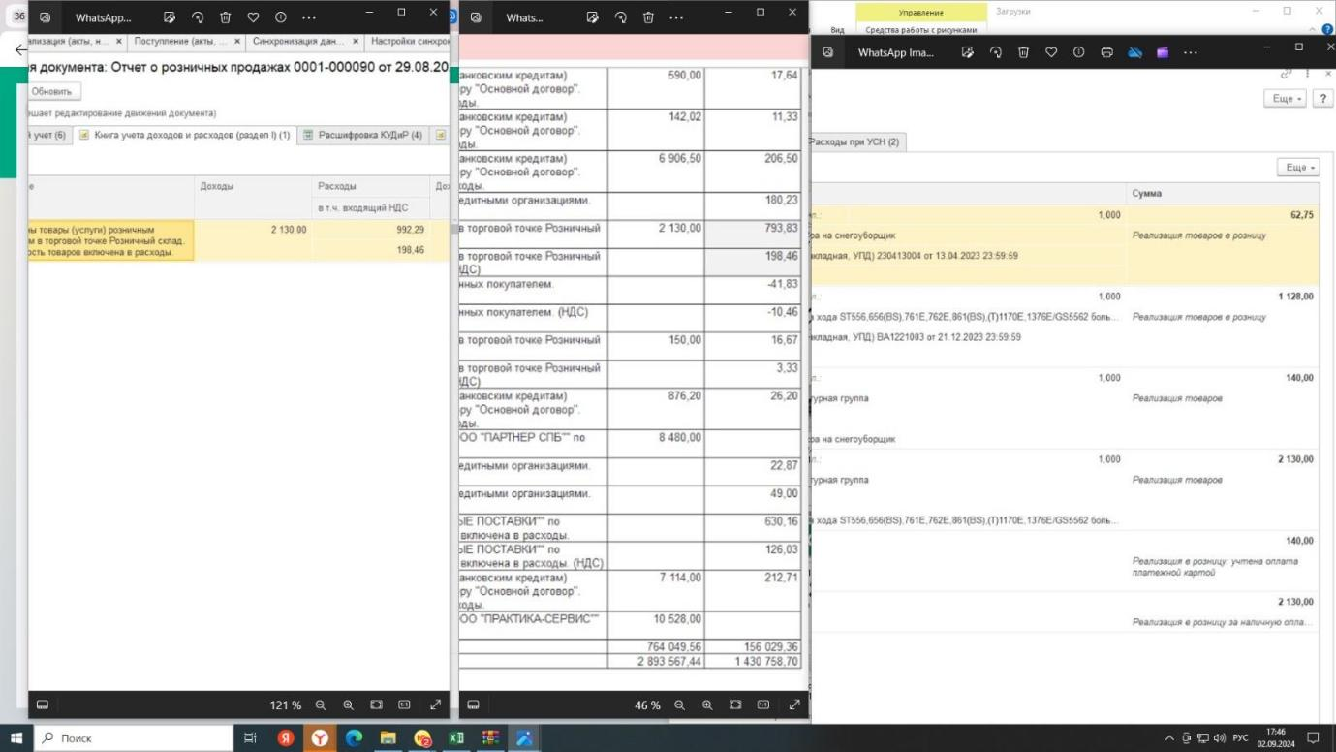

При втором тесте:

Не хватает в первой строке «Расходы, уменьшенные на стоимость товаров, возвращенных покупателю» цифры «-140», то есть она автоматически не проставилась, хотя в отчете был возврат. Возврат есть, но сумма, которая была возвращена покупателям (-140₽), не проставилась в книге учета доходов и расходов, соответственно и не попали в отчёт для налоговой.

по этому отчету была продажа на 150₽ и возврат на 140₽. В книгу учета доходов и расходов попала полная сумма 150₽, т.е. не было учтено, что был ещё возврат покупателю. Итоговая сумма по этому отчету за весь день 10₽, а в отчете стоит 150₽.

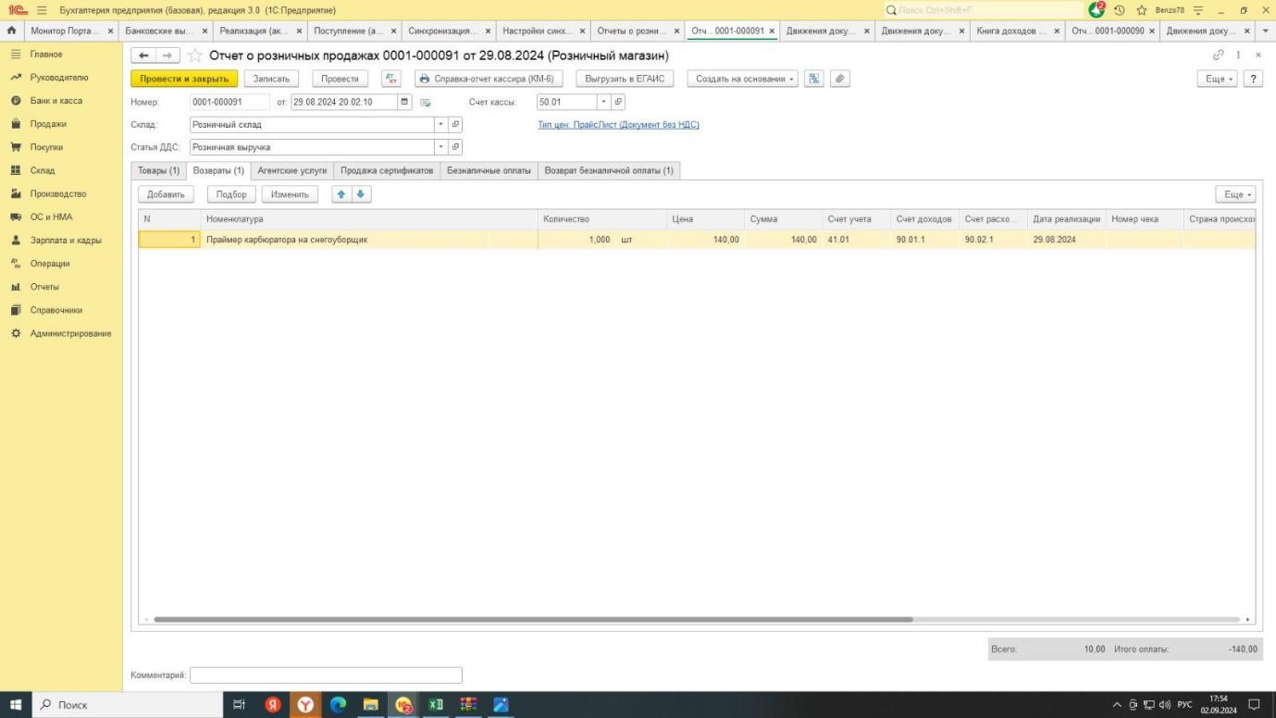

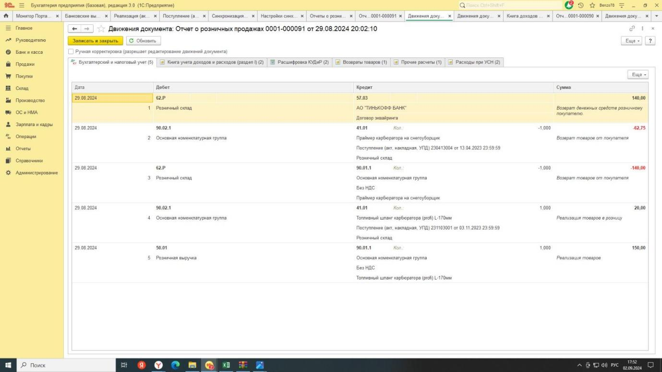

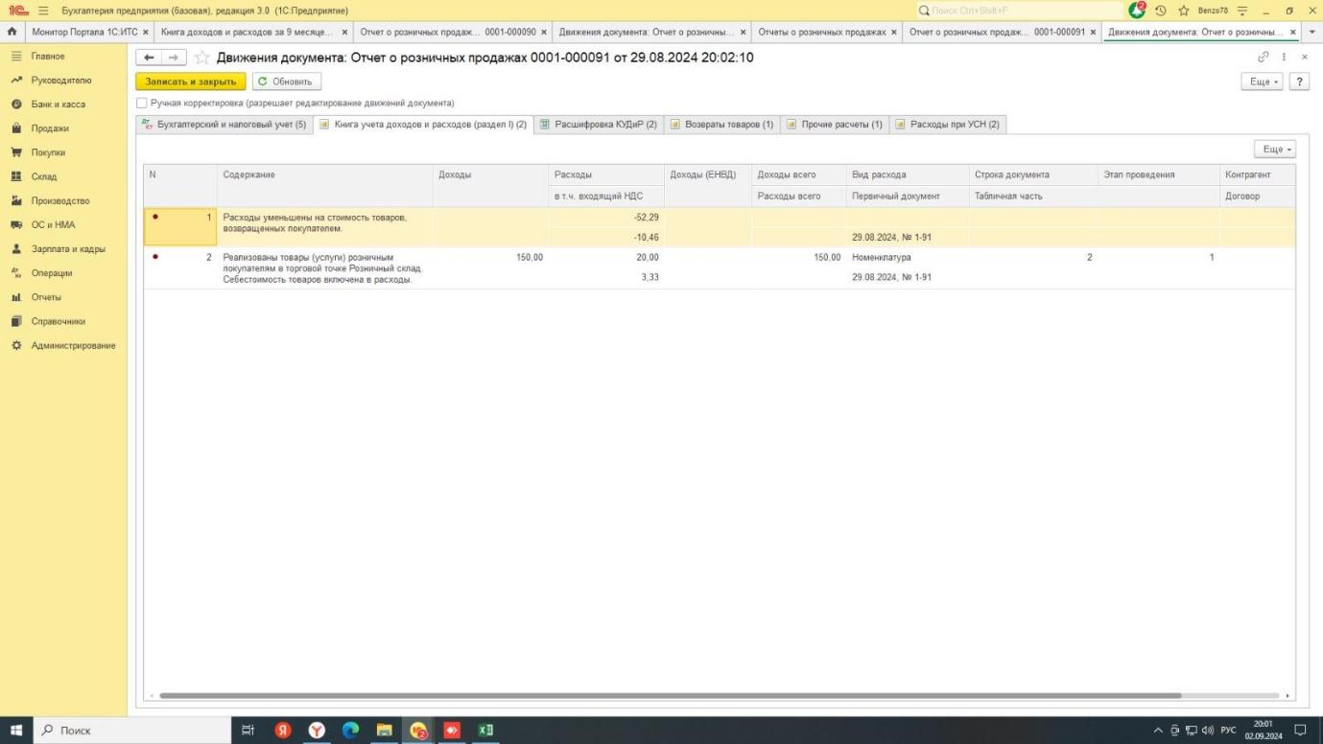

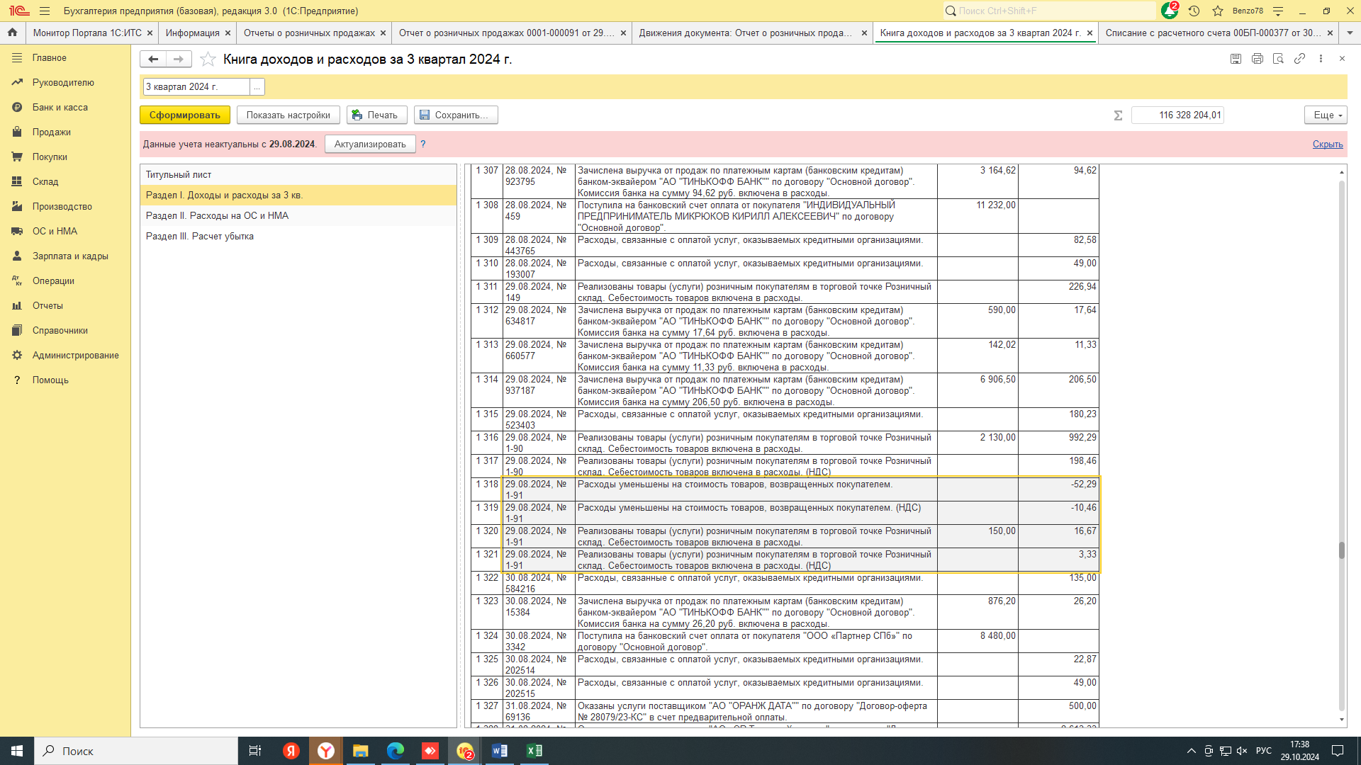

Предложено специалистом Людмилой:

Для того, чтобы эта сумма проставлялась автоматически: При возврате ДС покупателям, настроить так, чтобы автоматически проставлялся счет 62Р Списание с банковского счета: возврат ДС покупателю.

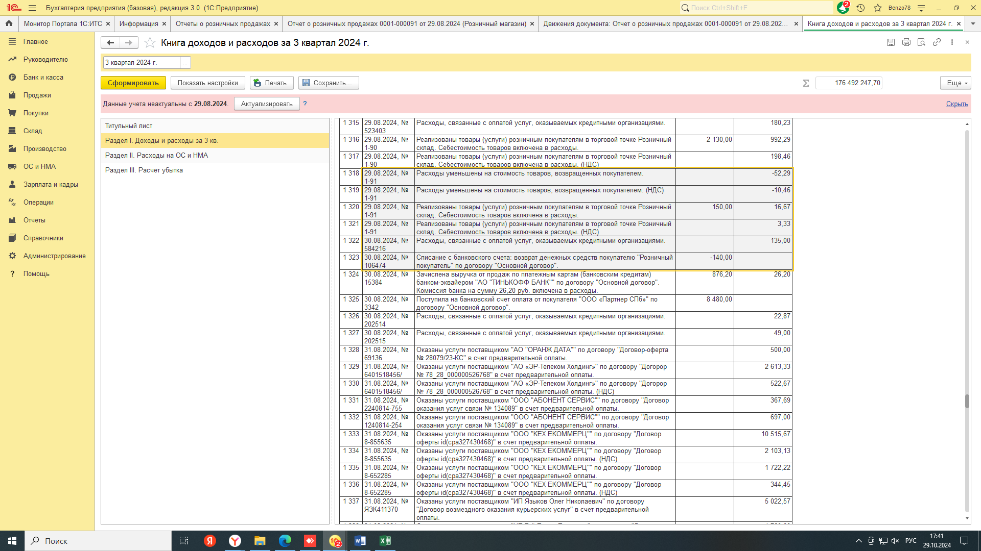

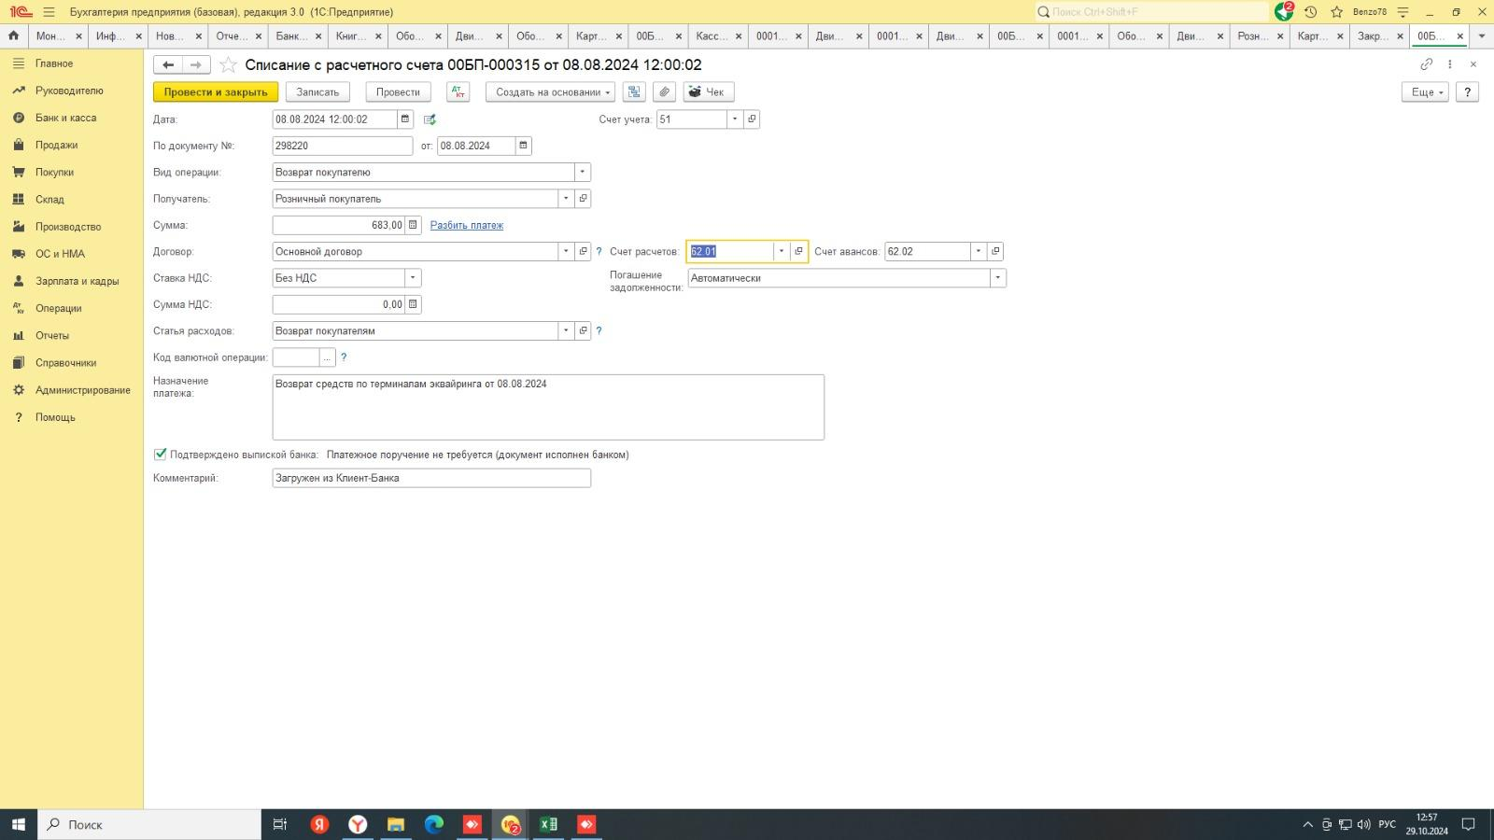

Еще один образец, где неверно указана себестоимость, а также не проставлена сумма НДС: 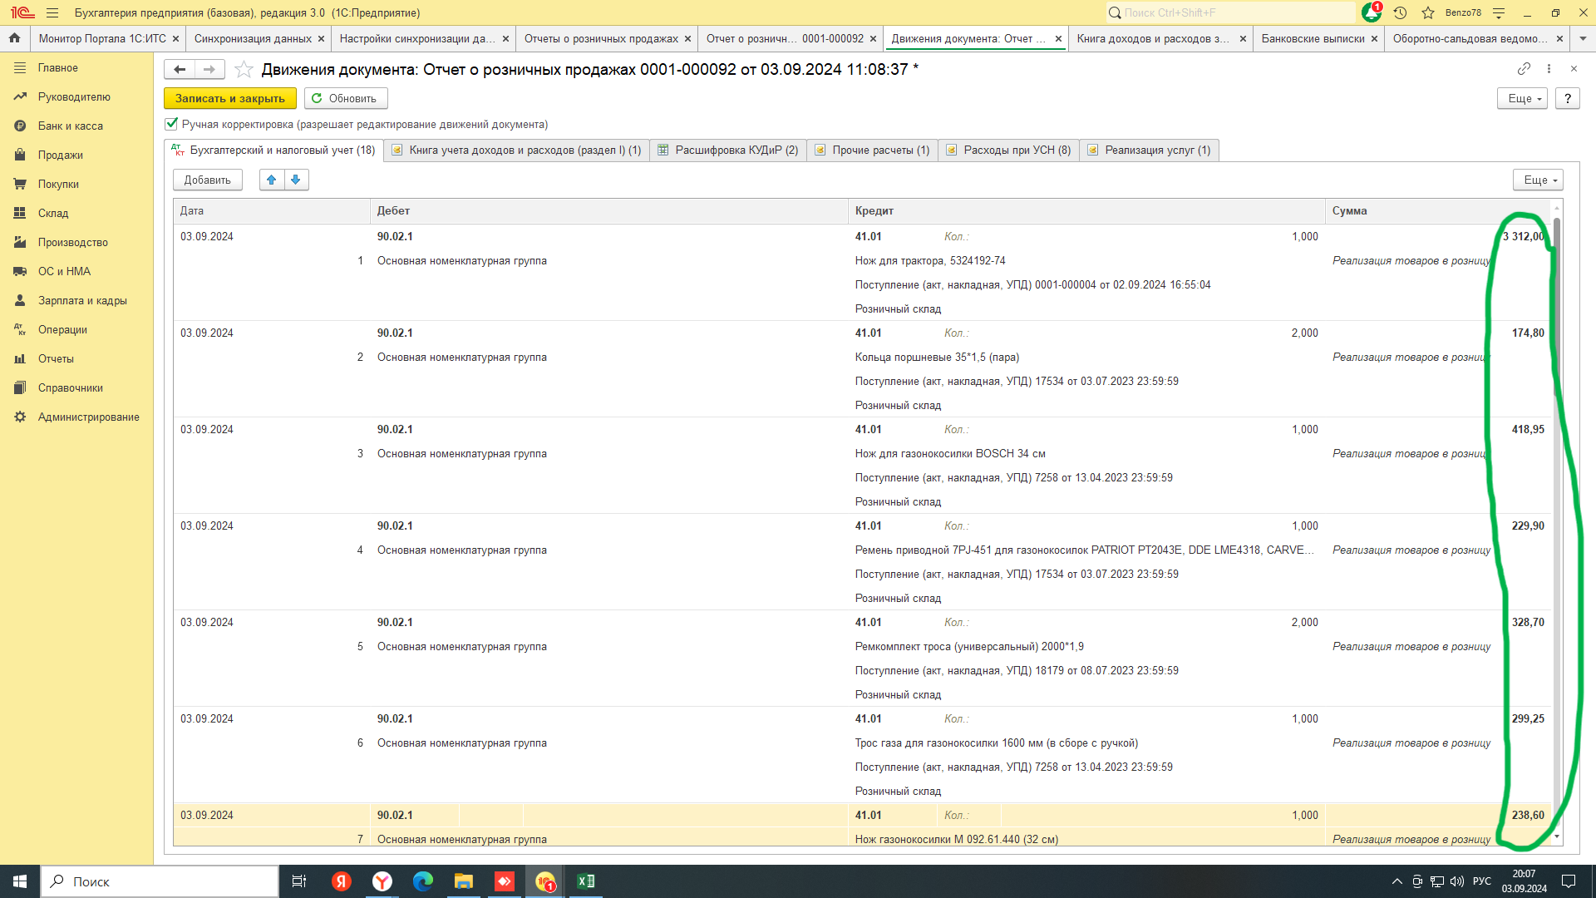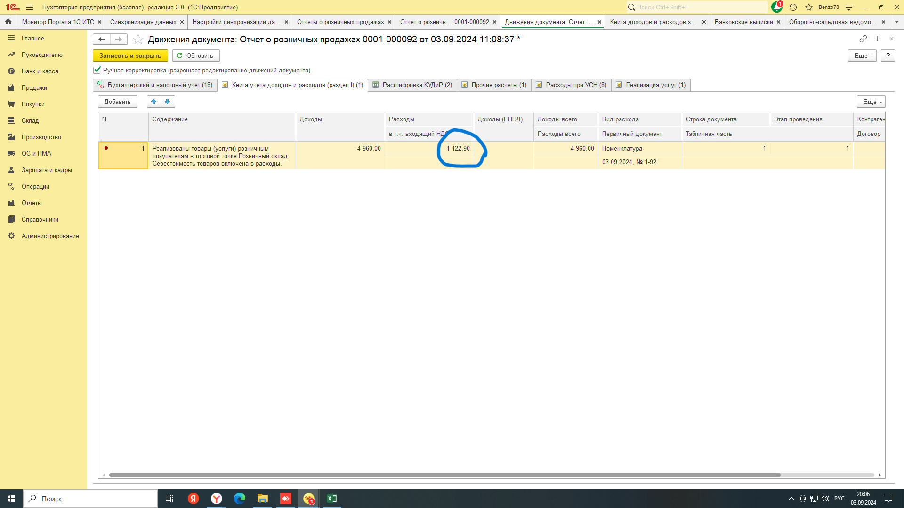

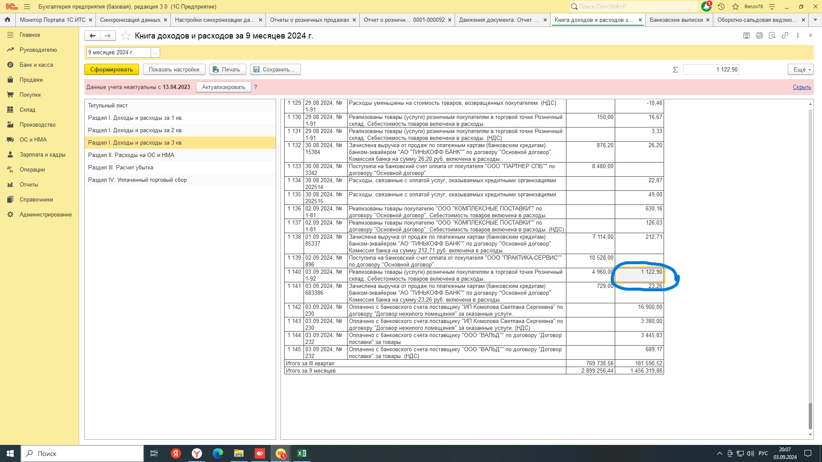

Этот вопрос решен частично, «Решения» в том числе предлагал специалист 1С:

Решение:

По 92 Отчету. Похоже в себестоимость по УСН не попал "Нож для трактора 5324192-74". Поступление 0001-000004 от 02.09.2024. Контрагент "под заказ из Европы". И не попадет, так как по этому контрагенту нет документа оплаты. В расходах признаются только оплаченные поступления. Видимо здесь:

1) если оплата этой поставки в 1С есть, необходимо чтобы контрагент и договор в док. оплаты и в док. поступления были одинаковыми, или зачет сделать (но не знаю тут, привяжется ли оплата другому контрагенту к поступлению);

2) если оплаты в 1С нет, сумма не велика, ее можно показать наличными из кассы (опять же указать контрагентом физлицо) или через авансовый отчет (думаю, что сейчас это ещё допустимо);

3) или надо корректировать движения по регистрам УСН по аналогии с попадающими в расходы позициями, но это может быть выявлено при проверке (отсутствие факт. оплаты).

4)Похоже кроме ножа еще есть не попавшие в себестоимость (1122,9) позиции (1690,2 - 1122,9 = 567,3). На сумму 567,3 в документе есть две позиции: 5. Ремкомплект троса и 7. Нож газонокосилки. Возможно по той же причине. Проверьте поступления и их оплату. - оплата была, но 1С ее не видит. Ручная корректировка в ПП отсутствует, перепровели Поступление, банковскую выписку и отчет ОРП. Себестоимость не проставилась

5324192-74 - Товар под заказ (оформлен предзаказ на сайте, оплата поступила, но товар еще не реализован. Чек пробит: полный расчет)

по товарам под заказ первым специалистом 1С предложено проставлять себестоимость вручную, так как разделение бизнес процесса: Чек предоплаты и Чек полная оплата слишком сложный, а продаж “ПОД ЗАКАЗ” будет не много

Вторым специалистом 1С предложено написание обработки, которая будет искать себестоимость товара не только на сегодняшний день, а по формуле сегодня +1 и так до тех пор, пока не найдет себестоимость по товару, который поступил позже, чем был продан

Третьим специалистом Людмилой предложен вариант разделения процессов: ОРП в РТТ и Предзаказы с сайта: как реализация конкретному покупателю. В ОРП будут попадать только продажи из магазина. По заказам на сайте действовать как с заказами по юр. лицам. Каждый покупатель (физ. лицо) будет идентифицирован.

Эти продажи не будут отражаться в ОРП. Вместо этого в КУДИР должно отображаться как: Поступили денежные средства от ИВАНОВА ИВАНА ИВАНОВИЧА. Также необходимо пробить чек ККТ предоплаты. А после того, как товар поступит в магазин, оформлять по нему документ реализации: Реализовано ИВАНОВУ ИВАНУ ИВАНОВИЧУ, на основании которого проставится себестоимость товаров, а также требуется пробить чек ККТ Полный расчет.

Вопрос: Технически можно ли это осуществить? Сейчас при выгрузке банковской выписки по всем розничным продажам ДС поступают единым платежом: *Зачислена выручка от продаж по платежным картам (банковским кредитам) банком-эквайером "АО "ТИНЬКОФФ БАНК"" по договору "Основной договор".*

Как программа распознает отдельные платежи по каждому физ. лицу? Когда мы пробьем чек ККТ Полный расчет, не попадет ли эта продажа также в ОРП?

======================

Проблема

В движениях:

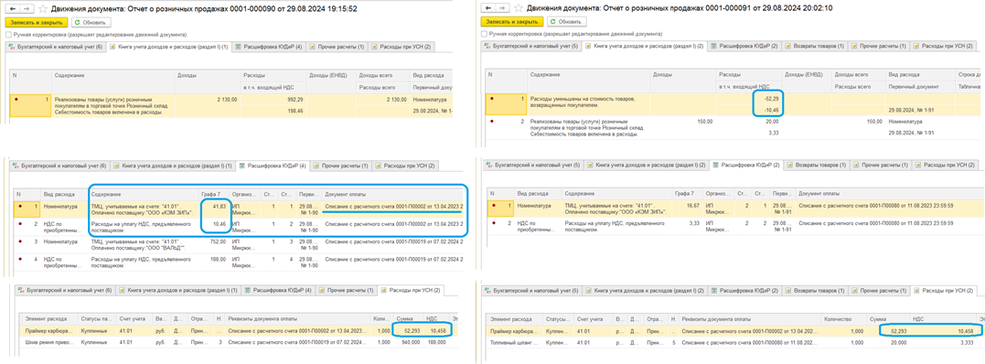

В КУДИР:

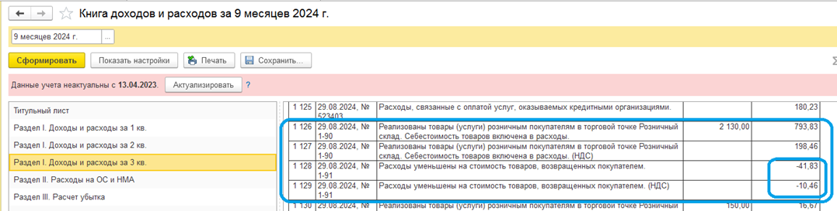

Решение

По указанным данным + ОСВ по счету 41, определяем документы поступления и оплаты поставщику.

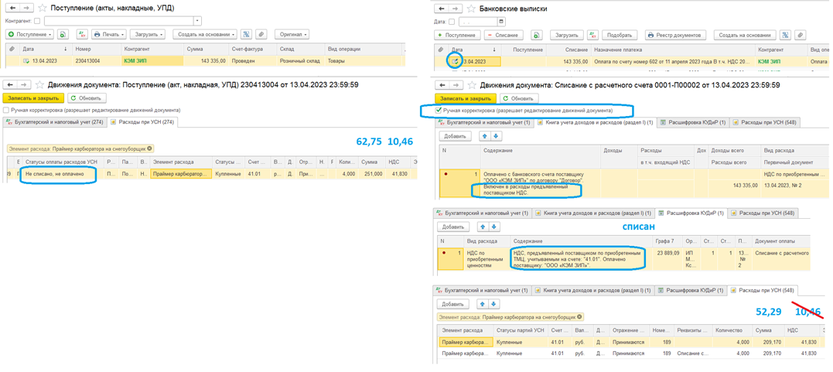

Выясняем, что НДС в платеже списан на расходы.

Снимаем флаг ручной корректировки, перепроводим все 4 проблемных документа.

Результат

В движениях:

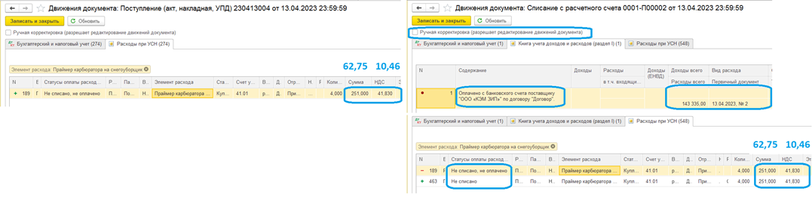

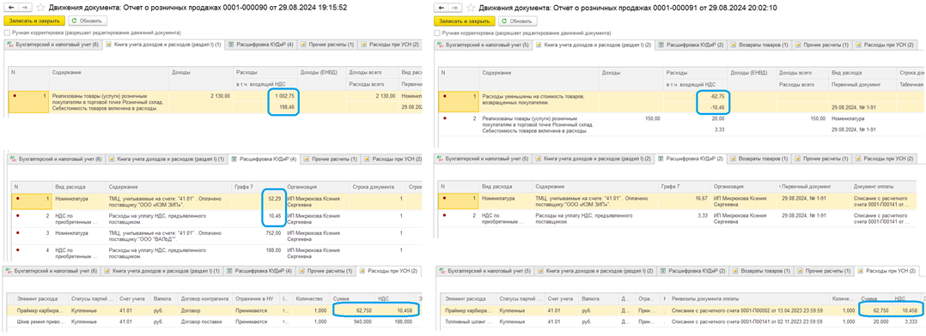

В КУДИР:

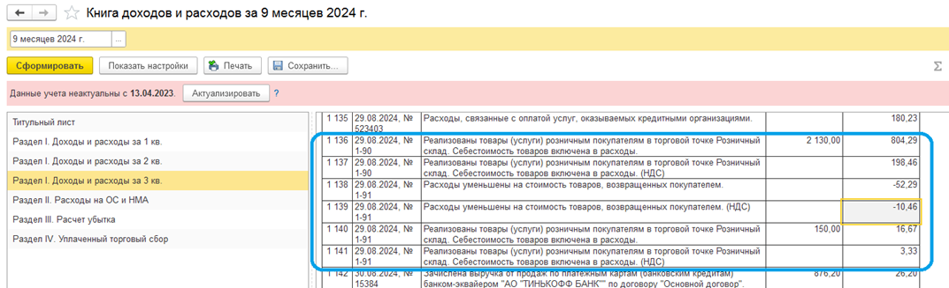

======================================================

По проблеме с возвратом ден. средств 140,00: Неверно указаны вид операции и статья расходов

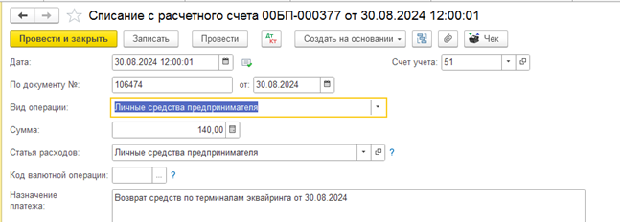

Если указать возврат:

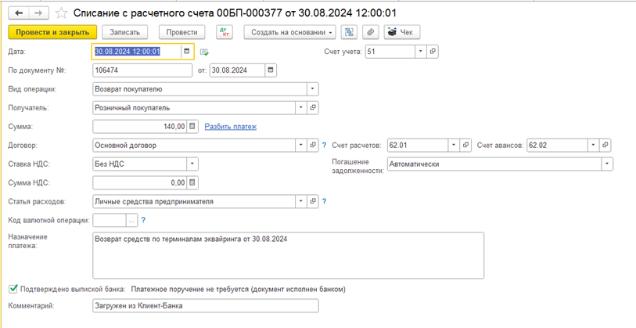

Сумма появится в КУДИР:

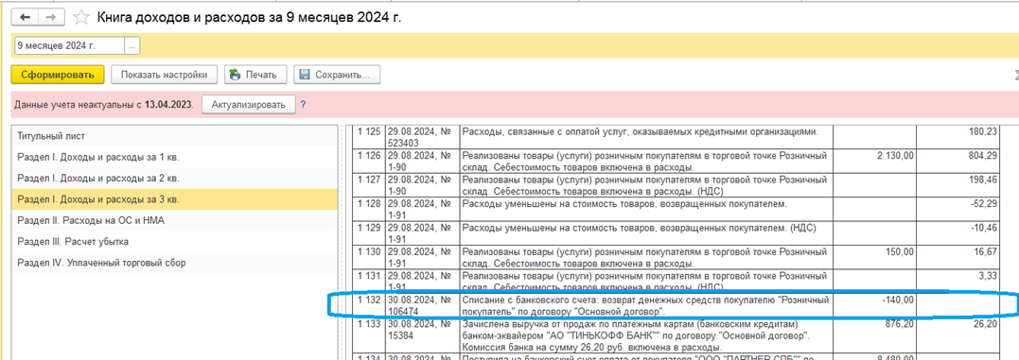

Не решено по возвратам:

В Отчете КУДИР возврат отразился как списание с банковского счета, а должен как: Расходы уменьшены на стоимость товаров, возвращенных покупателями

Образец как должно быть:

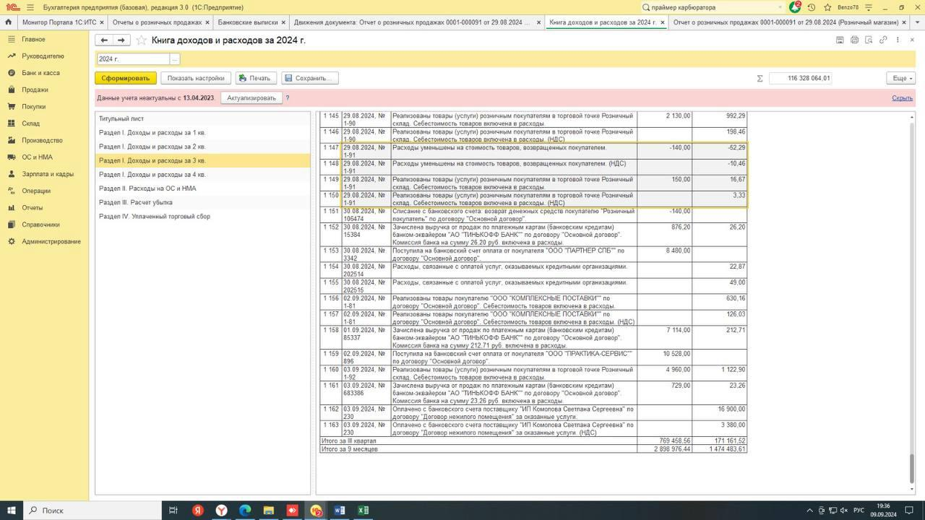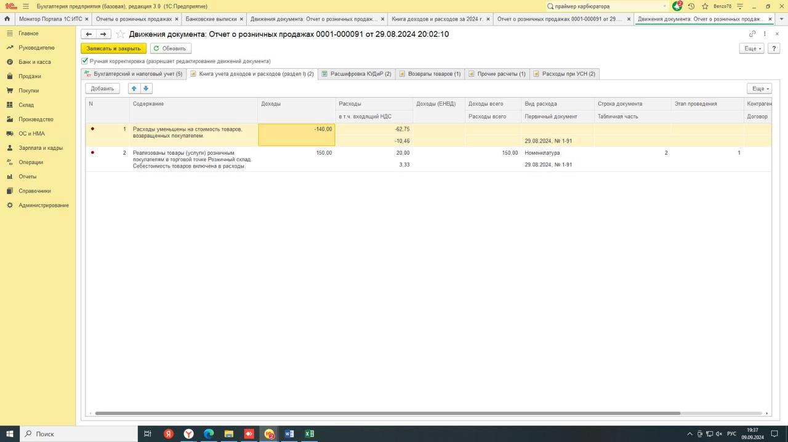

ПО ВОЗВРАТАМ ПРЕДЛОЖЕНО СПЕЦИАЛИСТОМ ЛЮДМИЛОЙ:

Отражать в КУДИР ДС по возвратам таким образом

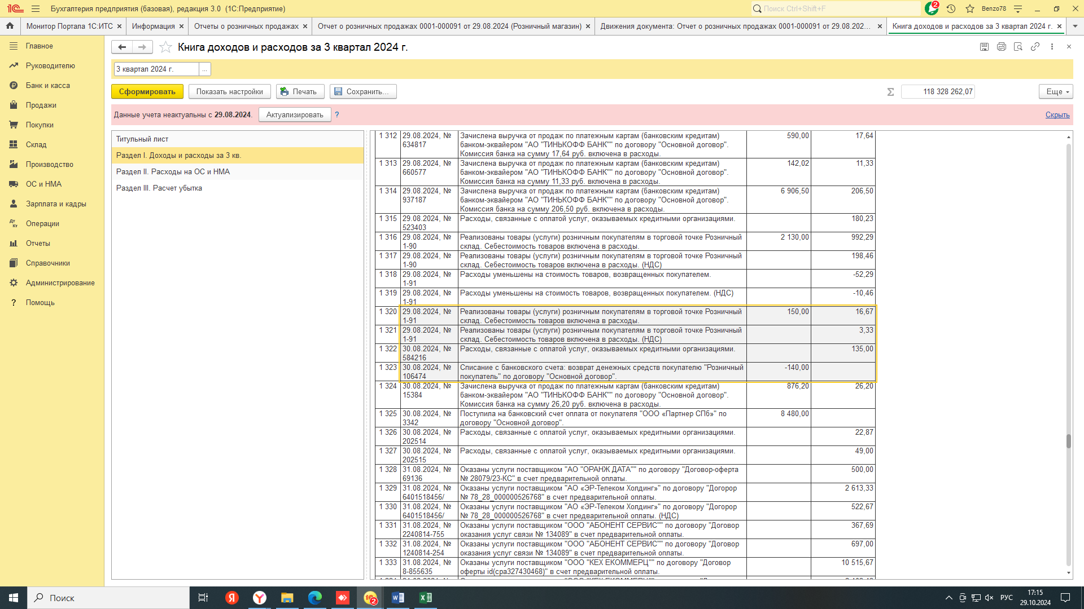

Для того, чтобы сумма по возврату (на банковскую карту - не из кассы!!!) отражалась в КУДИР, при возврате ДС покупателям, необходимо проставлять автоматически счет 62Р и вид операции: Возврат покупателю



Появился вопрос:

Возможно проблема того, что себестоимость товара не попадает в отчет КУДИР, заключается в том, что автоматически подтягивается себестоимость не из того документа

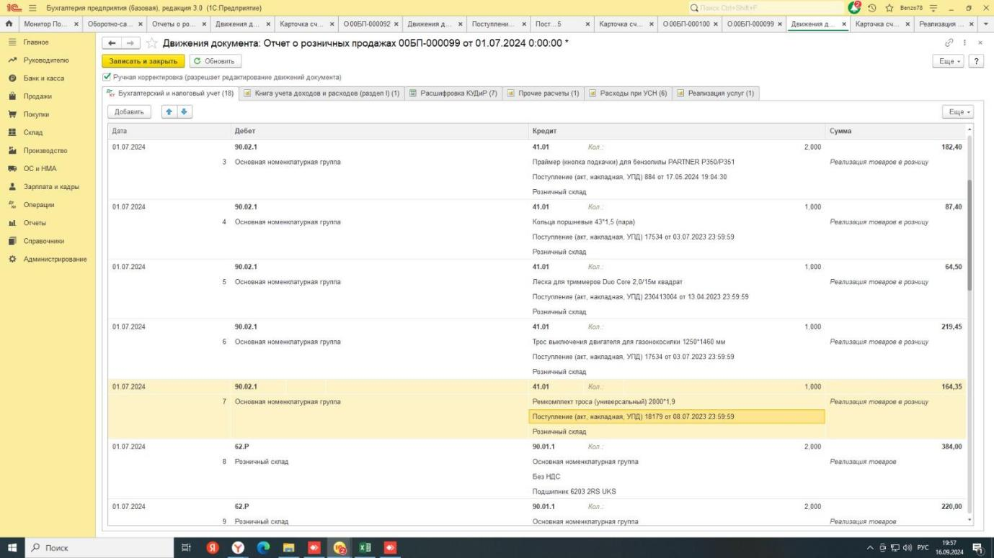

общая сумма себестоимости 880,9 руб.

в КУДИР себестоимость 716,55 руб.

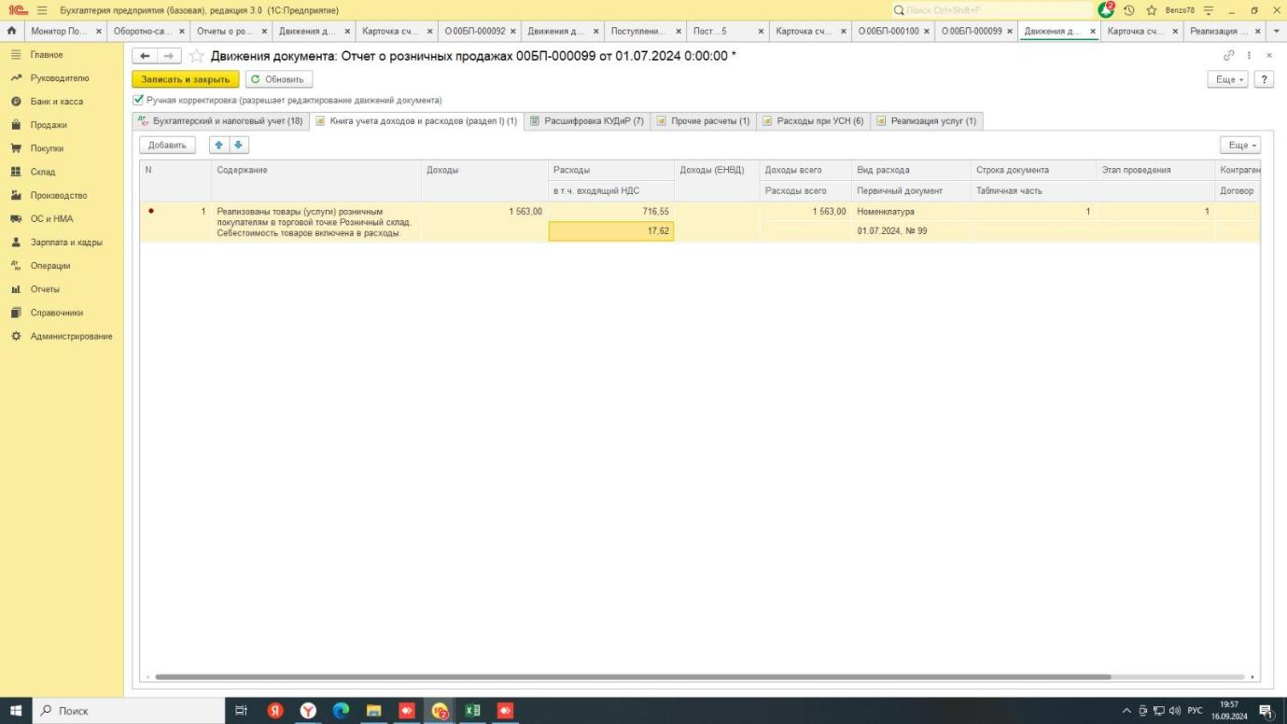

то есть не попала себестоимость Ремкомплекта троса 164,35 руб.

Из оборотно-сальдовой ведомости видно, себестоимость была взята из старого документа поступления (то есть вся сумма по этому товару уже была списана ранее в 2023 году), хотя в настройках стоит метод списания стоит ФИФО. При этом товар из нового поступления (по которому товар имеется в наличии) программа не подтянула 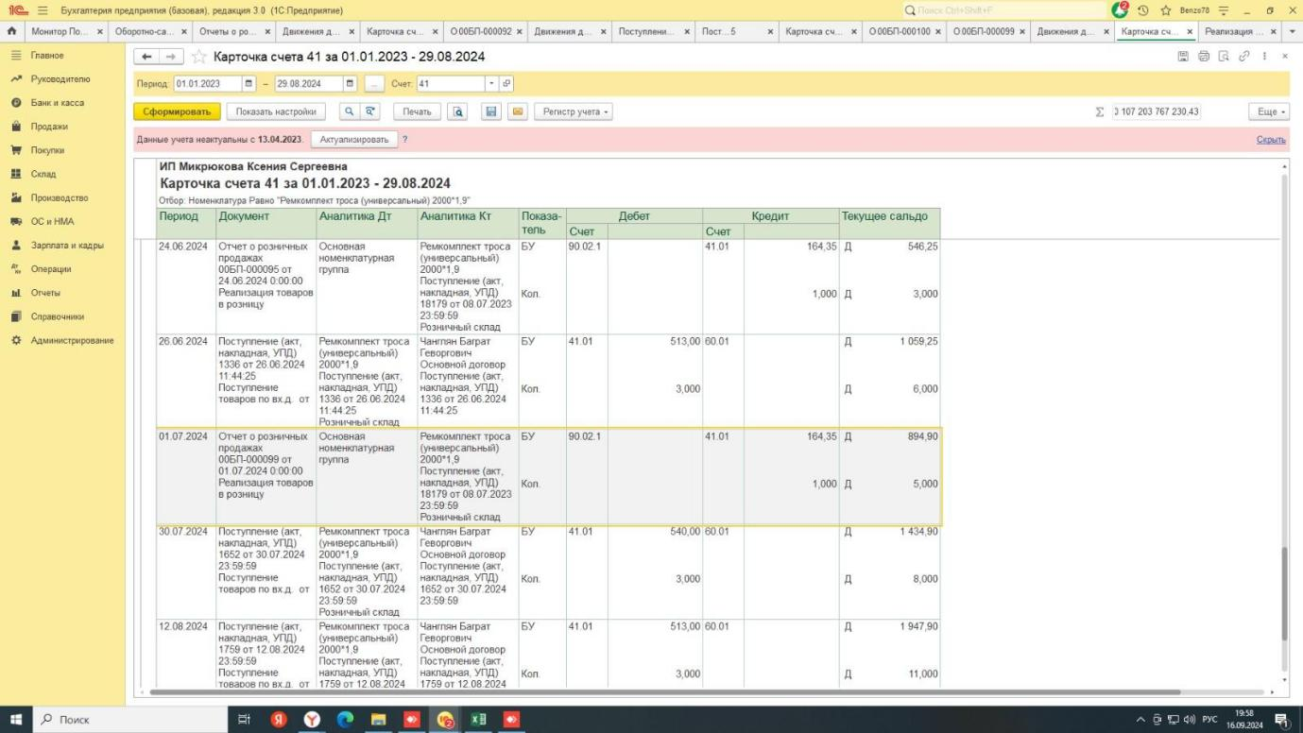

еще один для примера, где себестоимость не по всем товарам

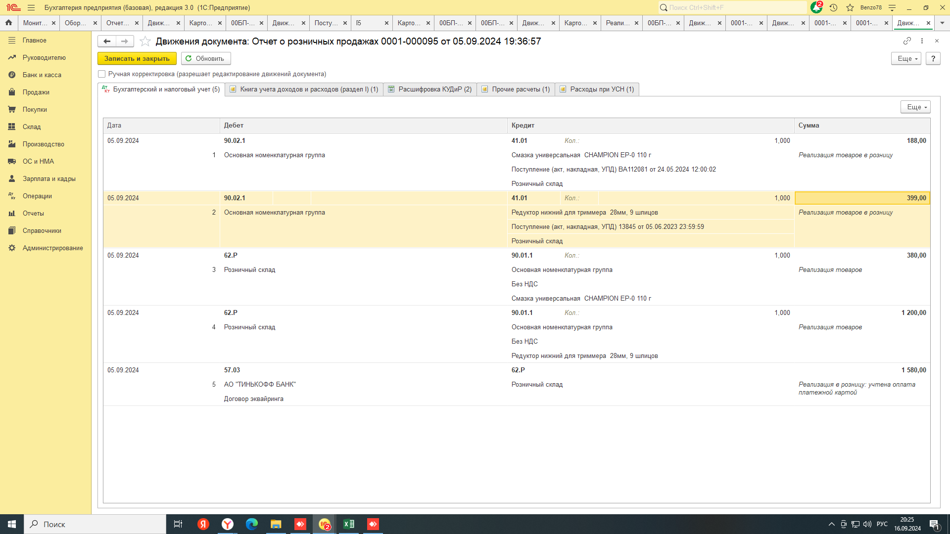

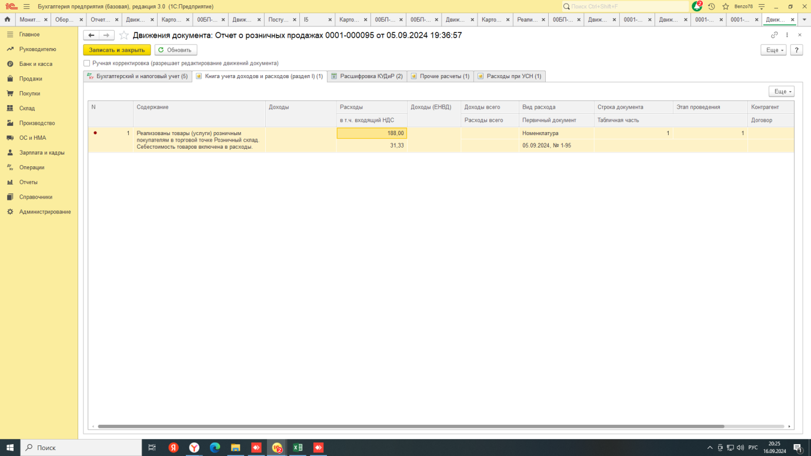

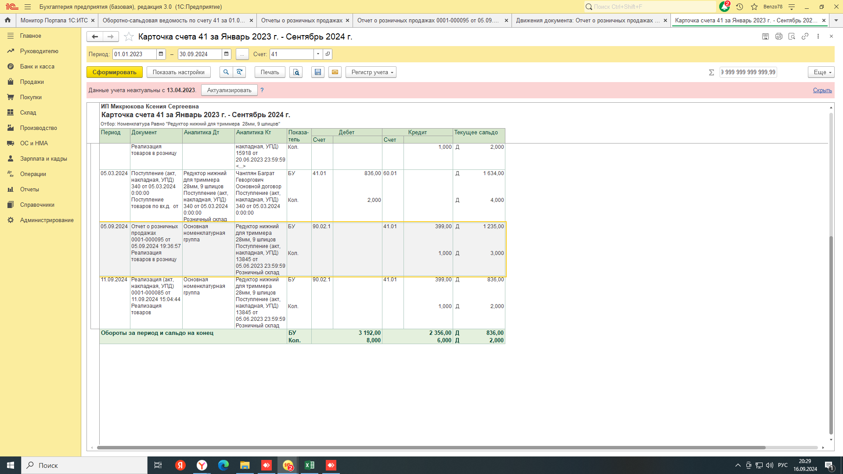

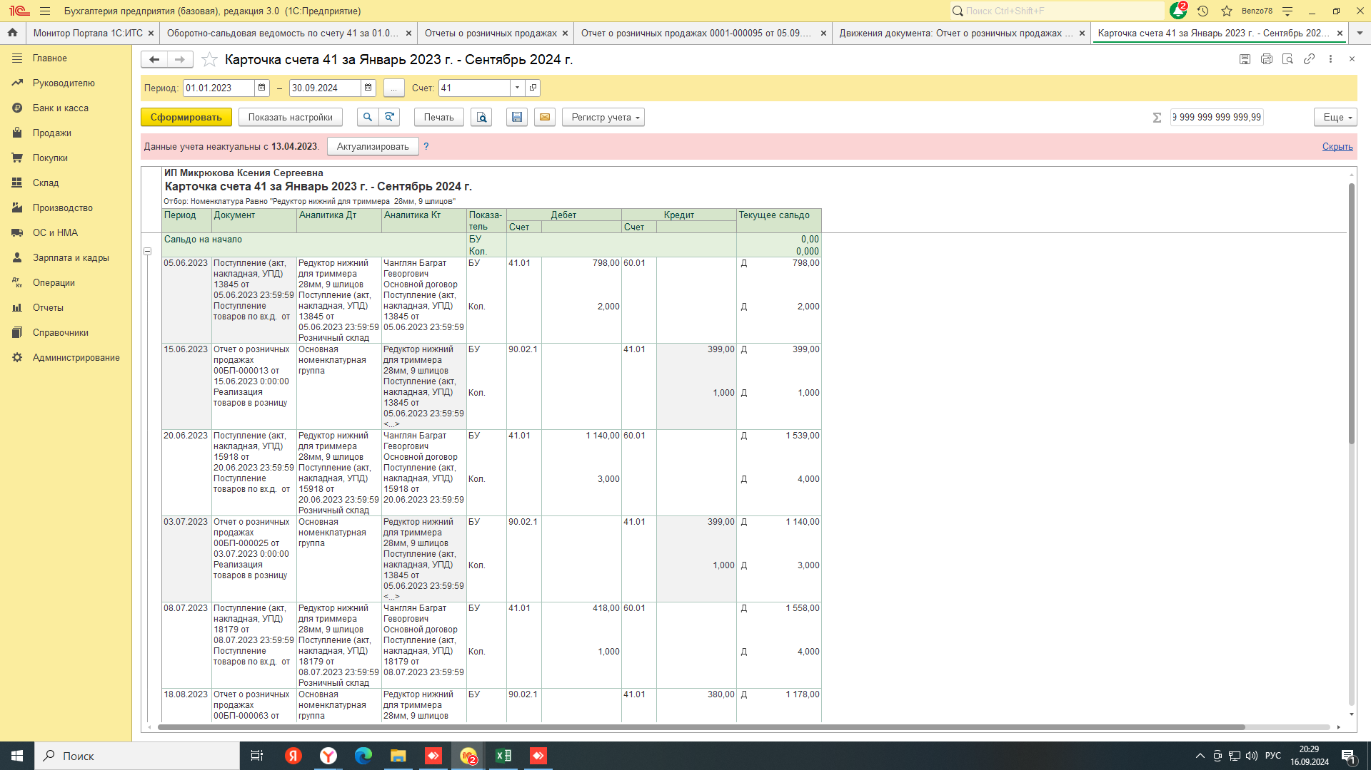

### Комментарий от 5.12:

**Специалистом Вячеславом:**

* **добавлены настройки, чтобы, при закрытии месяца и создании регламентной операции, в нее не попадала корректировка себестоимости товаров.**

**Пример исправленной ошибки:**

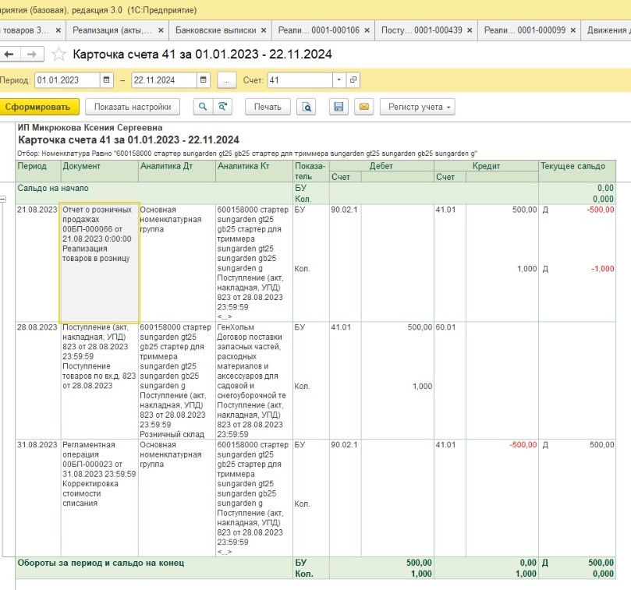

* **из всех документов убрали ручную корректировку, повторно сделали закрытие всех месяцев. Себестоимость встала корректно, но она не везде попадает в КУДИР (не принимается к расходам).**

**Какие ошибки остались:**

* **В некоторых документах программа видит себестоимость, но не ставит ее в КУДИР (не принимает ее к расходам), возможно из-за того, что не видит оплату по некоторым документам поступления.**

**Пример:**

|  |  |
| --- | --- |
|  |  |
|  |  |

Пример не сопоставления оплаты и поступления по контрагенту:

|  |  |
| --- | --- |
| Долг | Аванс |
|
| 26 792 | 26 792 |

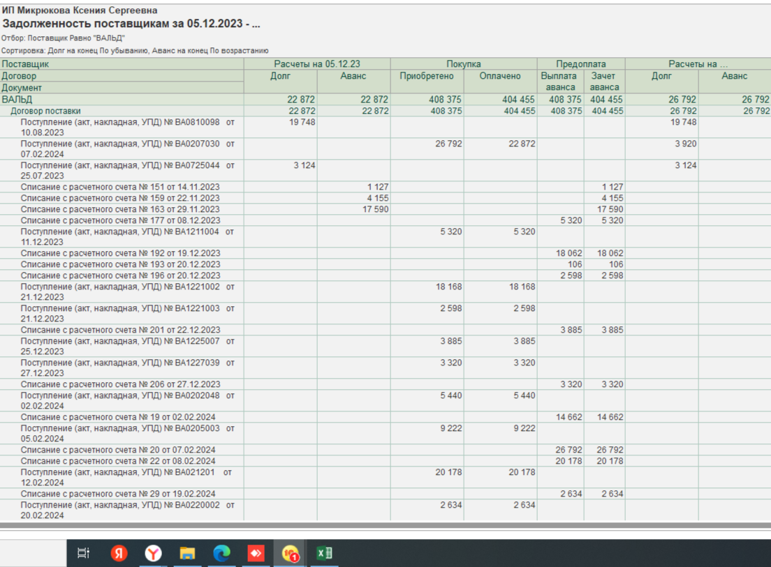

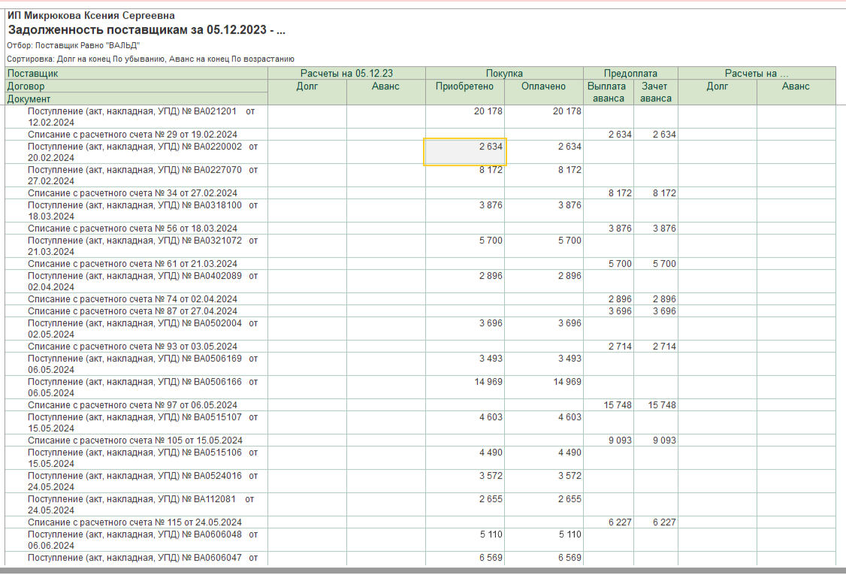

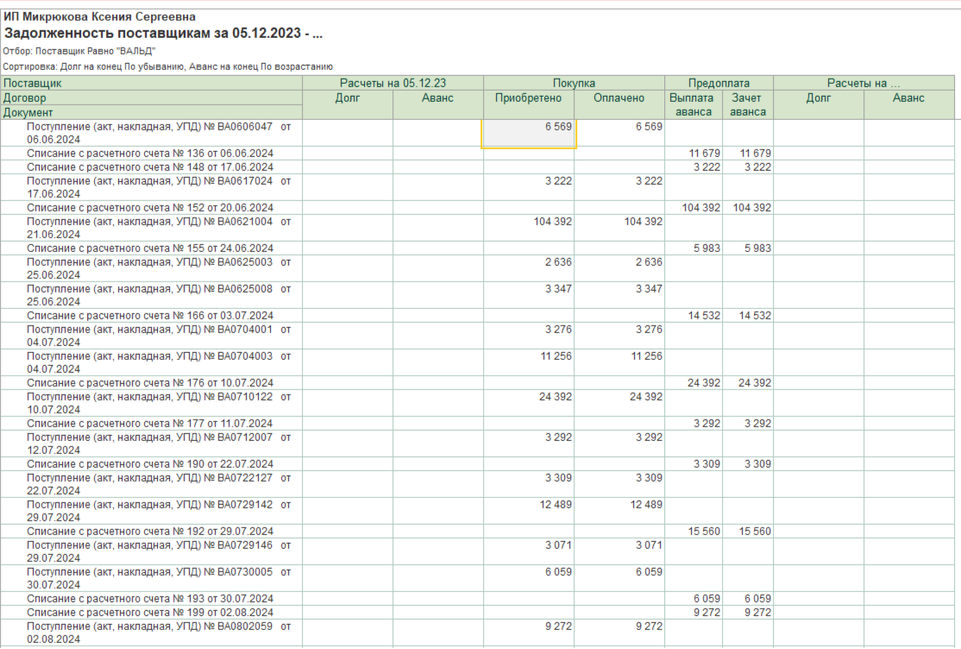

* По поступлениям (услугам, оказанным нам сторонними организациями), для которых по договору идет постоплата, расходы не попадают в КУДИР. Фактически услуги оказаны и оплачены (позже), но расходы в КУДИР не попали

Пример: **оказание услуг сторонними организациями**

|  |  |
| --- | --- |
|  |  |
|  |  |

* В КУДИР не попадает себестоимость по товарам под заказ (сначала продажа товара, затем поступление).

Сейчас по товарам ПОД ЗАКАЗ настроено так:

первым специалистом 1С предложено проставлять себестоимость по таким товарам вручную, так как разделение бизнес процесса: Чек предоплаты 100% и Чек полный расчет слишком сложный процесс, а продаж “ПОД ЗАКАЗ” будет не много.

Сейчас по товарам ПОД ЗАКАЗ пробивается Чек полный расчет. Для этого создается “фальшивое” поступление товара. Когда происходит реальное поступление товара, то его себестоимость не принимается к расходам, так как продажа товара была раньше, чем поступление.

Как было предложено специалистом, мы должны были проставить эту себестоимость в ручной корректировке. Но тогда программа не учитывает в дальнейших операциях этот документ в части касающейся себестоимости и соответственно далее возникают ошибки (создается регламентная операция и себестоимость возвращается обратно;

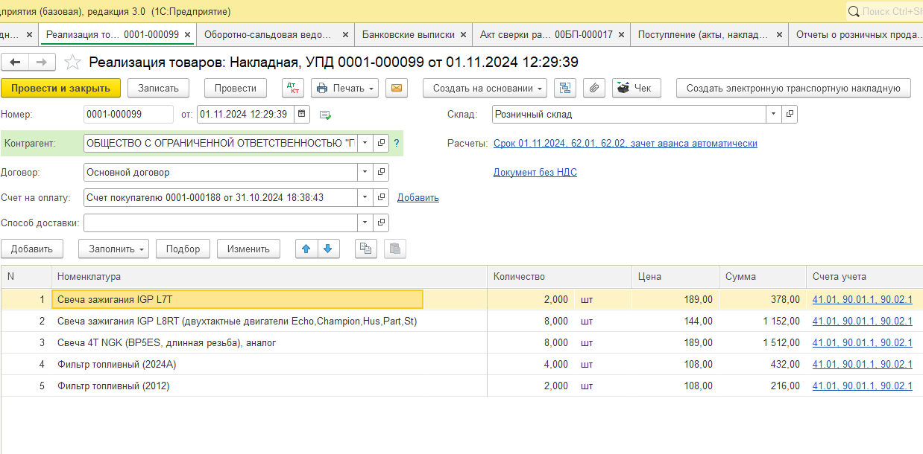

при следующей продаже этого же товара повторно списывается уже проданный товар и его себестоимость (из “старого” поступления).

Примеры ошибок:



### Комментарий от 10.12:

Касаемо себестоимости товаров под заказ, в чем тут заключается проблема: изначально специалистом, который настраивал 1С, был предложен вариант проставлять по этим товарам себестоимость вручную, но с текущим специалистом протестировали этот вариант и установили, что те документы, которые откорректированы вручную, не учитываются далее при каких-либо действиях и продажах товаров, соответственно, неправильно проставляется себестоимость товаров, создаются регламентные операции. Мы полагаем, что тут или переделывать так, чтобы программа учитывала ручные корректировки, либо переделывать весь процесс, делать отдельно предзаказ по товарам и пробивать еще один чек “предоплата 100%”, и после того как товар поступит, делать списание этого товара и чек “полный расчет”. То есть не с технической точки зрения мы так видим решение, но нужно направить на техническое решение нашего текущего специалиста по 1С.